31 mai 2024

Comunicat de presă
4.52 % rata șomajului înregistrat în evidențele AJOFM Harghita în luna aprilie 2024

La sfârșitul lunii aprilie 2024, rata șomajului înregistrat la nivelul județului Harghita a fost de 4,52%, mai mică decât cea din luna anterioară cu 0,07 pp.
Numărul total de șomeri la sfârșitul lunii aprilie 2024 a fost de 5571 persoane, mai mic cu 82 de persoane față de cel înregistrat la sfârșitul lunii anterioare.
Din totalul șomerilor înregistrați, 1131 au fost șomeri indemnizați și 4440 neindemnizați. Numărul șomerilor indemnizați a scăzut cu 108 persoane, iar numărul șomerilor neindemnizați a crescut cu 26 persoane față de luna precedentă.
Ponderea șomerilor neindemnizați în numărul total al șomerilor (80%) a crescut față de luna precedentă cu 2 pp.
Pe medii de rezidență, numărul șomerilor la sfârșitul lunii aprilie se prezintă astfel: 1.562 șomeri provin din mediul urban și 4.009 șomeri provin din mediul rural.
Cei mai mulți șomeri aveau vârsta cuprinsă între 40-49 ani (1354), urmați de cei cu vârsta între 30-39 ani (1218), cei cu vârsta între 50-55 ani (874), apoi cei cu vârsta de peste 55 ani (873), urmați de cei cu vârsta sub 25 ani (829), cei mai puțini șomeri fiind persoanele cu vârsta cuprinsă între 25-29 ani (423).
Structura șomajului pe grupe de vârstă la finele lunii aprilie 2024 se prezintă sugestiv astfel:
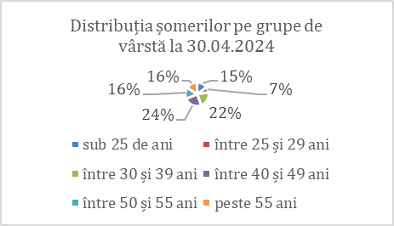
Grupa de vârstă | Stoc la finele lunii de raportare
Total, din care: | 5571
sub 25 de ani | 829
între 25 și 29 ani | 423
între 30 și 39 ani | 1218
între 40 și 49 ani | 1354
între 50 și 55 ani | 874
peste 55 ani | 873
Referitor la structura șomajului după nivelul de instruire, șomerii fără studii și cei cu nivel de instruire primar au o pondere însemnată în totalul șomerilor înregistrați în evidența AJOFM Harghita, de 51,50%, urmat de șomerii cu nivel de instruire gimnazial care reprezintă 24,05% din totalul șomerilor înregistrați, apoi cei cu studii liceale (11,67%), urmat de cei cu studii profesionale ( 9.35%) și cei cu studii universitare (2,51%), iar cei cu studii postliceale reprezintă cel mai mic procent din total 0,92%.
Mai multe informații privind situația statistică a șomajului pot fi vizualizate accesând www.anofm.ro /AJOFM Harghita/Despre noi/Programe, statistici.

AGENȚIA JUDEȚEANĂ PENTRU OCUPAREA FORȚEI DE MUNCĂ HARGHITA.

